Manuale Installatore
ICRB (CESACW10B4W1)
CONTROLLER dotato di interfaccia di rete WiFi per connettersi al sistema Ipdoor e di interfacce a bus (RS485 e/o Wiegand) per connettersi ai lettori. Il controller è anche dotato di 1 uscita relè, 1 uscita alimentata, 1 ingresso per pilotare serrature e attuatori elettromeccanici e per collegare pulsanti o sensori. L'alimentazione è diretta in 220VaC e può alimentare direttamente un lettore.
ID PRODOTTO controller-ICRB
CATEGORIA controller-reader
LINGUA IT
VERSIONE 1.0

USO PREVISTO · SICUREZZA · CONFORMITÀ
Sicurezza e conformità
Questa pagina riassume i blocchi di avvertenza che compaiono più spesso nei manuali installatore professionali per postazioni esterne videocitofoniche. Simboli, direttive e diciture devono sempre essere coerenti con il fascicolo tecnico del modello specifico.
Simboli usuali / da sostituire con artwork ufficiale
Questi badge sono segnaposto grafici per l’impaginazione del manuale. In versione finale, CE, RAEE e gli altri marchi regolatori devono essere sostituiti con i simboli vettoriali ufficiali del produttore.
LEGGI  Leggere il manuale prima dell’installazione | ATTN  Avvertenze e cautele importanti
TECH  Installazione da personale qualificato | OFF  Disinserire alimentazione prima del cablaggio
CE  Marcatura CE ove applicabile | RAEE  Raccolta differenziata / RAEE
SICUREZZA E CONFORMITÀ
Uso previsto  Dispositivo destinato a sistemi di comunicazione audio/video e controllo accessi in edifici residenziali, commerciali, industriali e pubblici. Qualsiasi impiego diverso da quello previsto è da considerarsi improprio. | Installazione qualificata  Installazione, configurazione, messa in servizio e manutenzione straordinaria devono essere eseguite da personale qualificato, nel rispetto delle norme elettriche vigenti nel Paese di installazione.
Alimentazione e cablaggio  Prima di intervenire sui collegamenti, togliere alimentazione al sistema. Usare cavi idonei, rispettare polarità, sezioni e distanze, ed evitare commistioni non previste con linee di potenza. | Pulizia e manutenzione  Pulire con panno morbido asciutto o leggermente inumidito. Non usare alcol, solventi, spray o prodotti aggressivi. Non aprire né manomettere il dispositivo se non previsto dal costruttore.
Conformità documentale  Marcature, dichiarazioni UE, direttive applicabili e dati radio devono corrispondere al fascicolo tecnico del modello. La documentazione deve indicare dove è disponibile la dichiarazione di conformità completa. | Fine vita del prodotto  A fine vita il prodotto va conferito alla raccolta differenziata per apparecchiature elettriche ed elettroniche. Il simbolo RAEE e le informazioni di smaltimento devono essere riportati ove applicabili.
Per le versioni con Wi‑Fi, Bluetooth, LTE o altre interfacce radio, aggiungere il richiamo alla dichiarazione UE di conformità e le informazioni radio essenziali previste dal fascicolo tecnico.
Contenuti consigliati, ispirati alle sezioni di sicurezza ricorrenti nei manuali installatore dei principali produttori di videocitofonia.

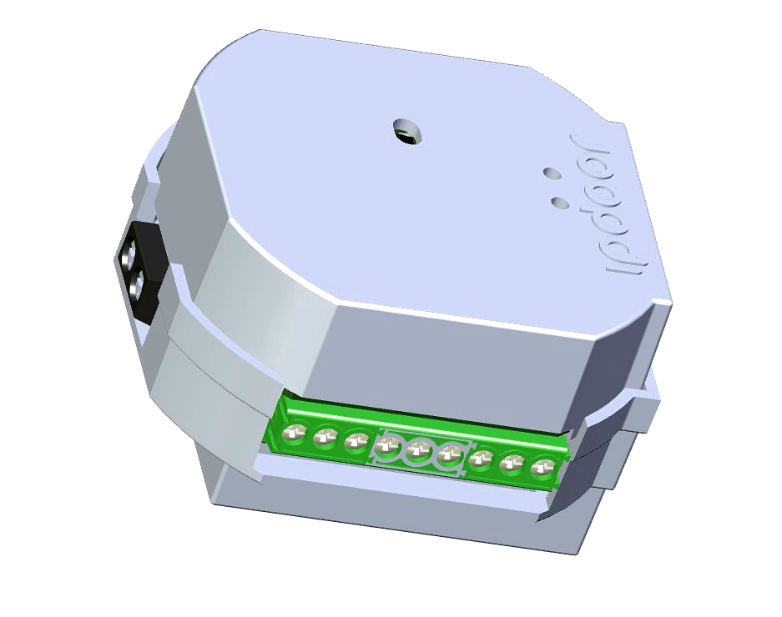
CONTROLLER dotato di interfaccia di rete WiFi per connettersi al sistema Ipdoor e di interfacce a bus (RS485 e/o Wiegand) per connettersi ai lettori. Il controller è anche dotato di 1 uscita relè, 1 uscita alimentata, 1 ingresso per pilotare serrature e attuatori elettromeccanici e per collegare pulsanti o sensori. L'alimentazione è diretta in 220VaC e può alimentare direttamente un lettore.

Indice

1. Panoramica

1.1 Descrizione
CONTROLLER dotato di interfaccia di rete WiFi per connettersi al sistema Ipdoor e di interfacce a bus (RS485 e/o Wiegand) per connettersi ai lettori. Il controller è anche dotato di 1 uscita relè, 1 uscita alimentata, 1 ingresso per pilotare serrature e attuatori elettromeccanici e per collegare pulsanti o sensori. L'alimentazione è diretta in 220VaC e può alimentare direttamente un lettore.

2. Caratteristiche tecniche
Le caratteristiche tecniche sono riportate in forma tabellare (fonte: specifiche prodotto).

3. Installazione

3.1 Introduzione
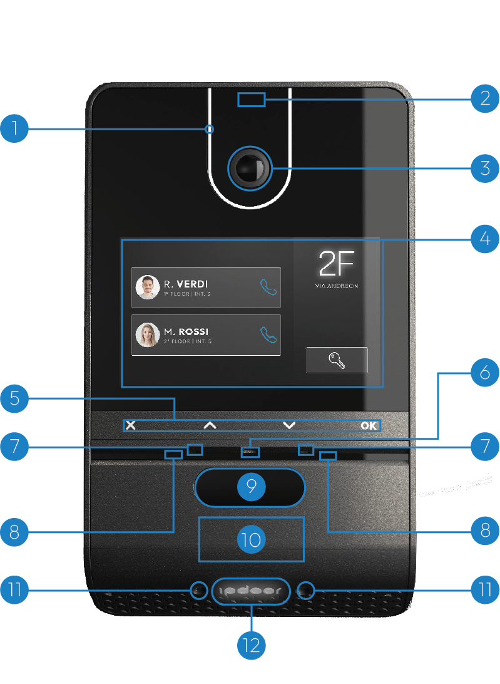
- Luce led frontale
- Radar di prossimità
- Telecamera panoramica
- Schermo touch
- Tasti metallici
- Sensore di luminosità
- Microfoni
- Led infrarosso
- Telecamere per riconoscimento facciale
- Lettore NFC
- Luci del inferiori
- Logo illuminato a colori RGB

3.2 Installazione meccanica

Appoggio parete
Passo 1 — Preparazione
Posizionare sulla parete la DIMA, con i fori in alto ad un'altezza dal suolo compresa tra 155 e 165 cm, assicurandosi che il lato "TOP" sia rivolto verso l’alto. Tracciare con una matita le posizioni dei quattro fori evidenziati in rosso in figura.
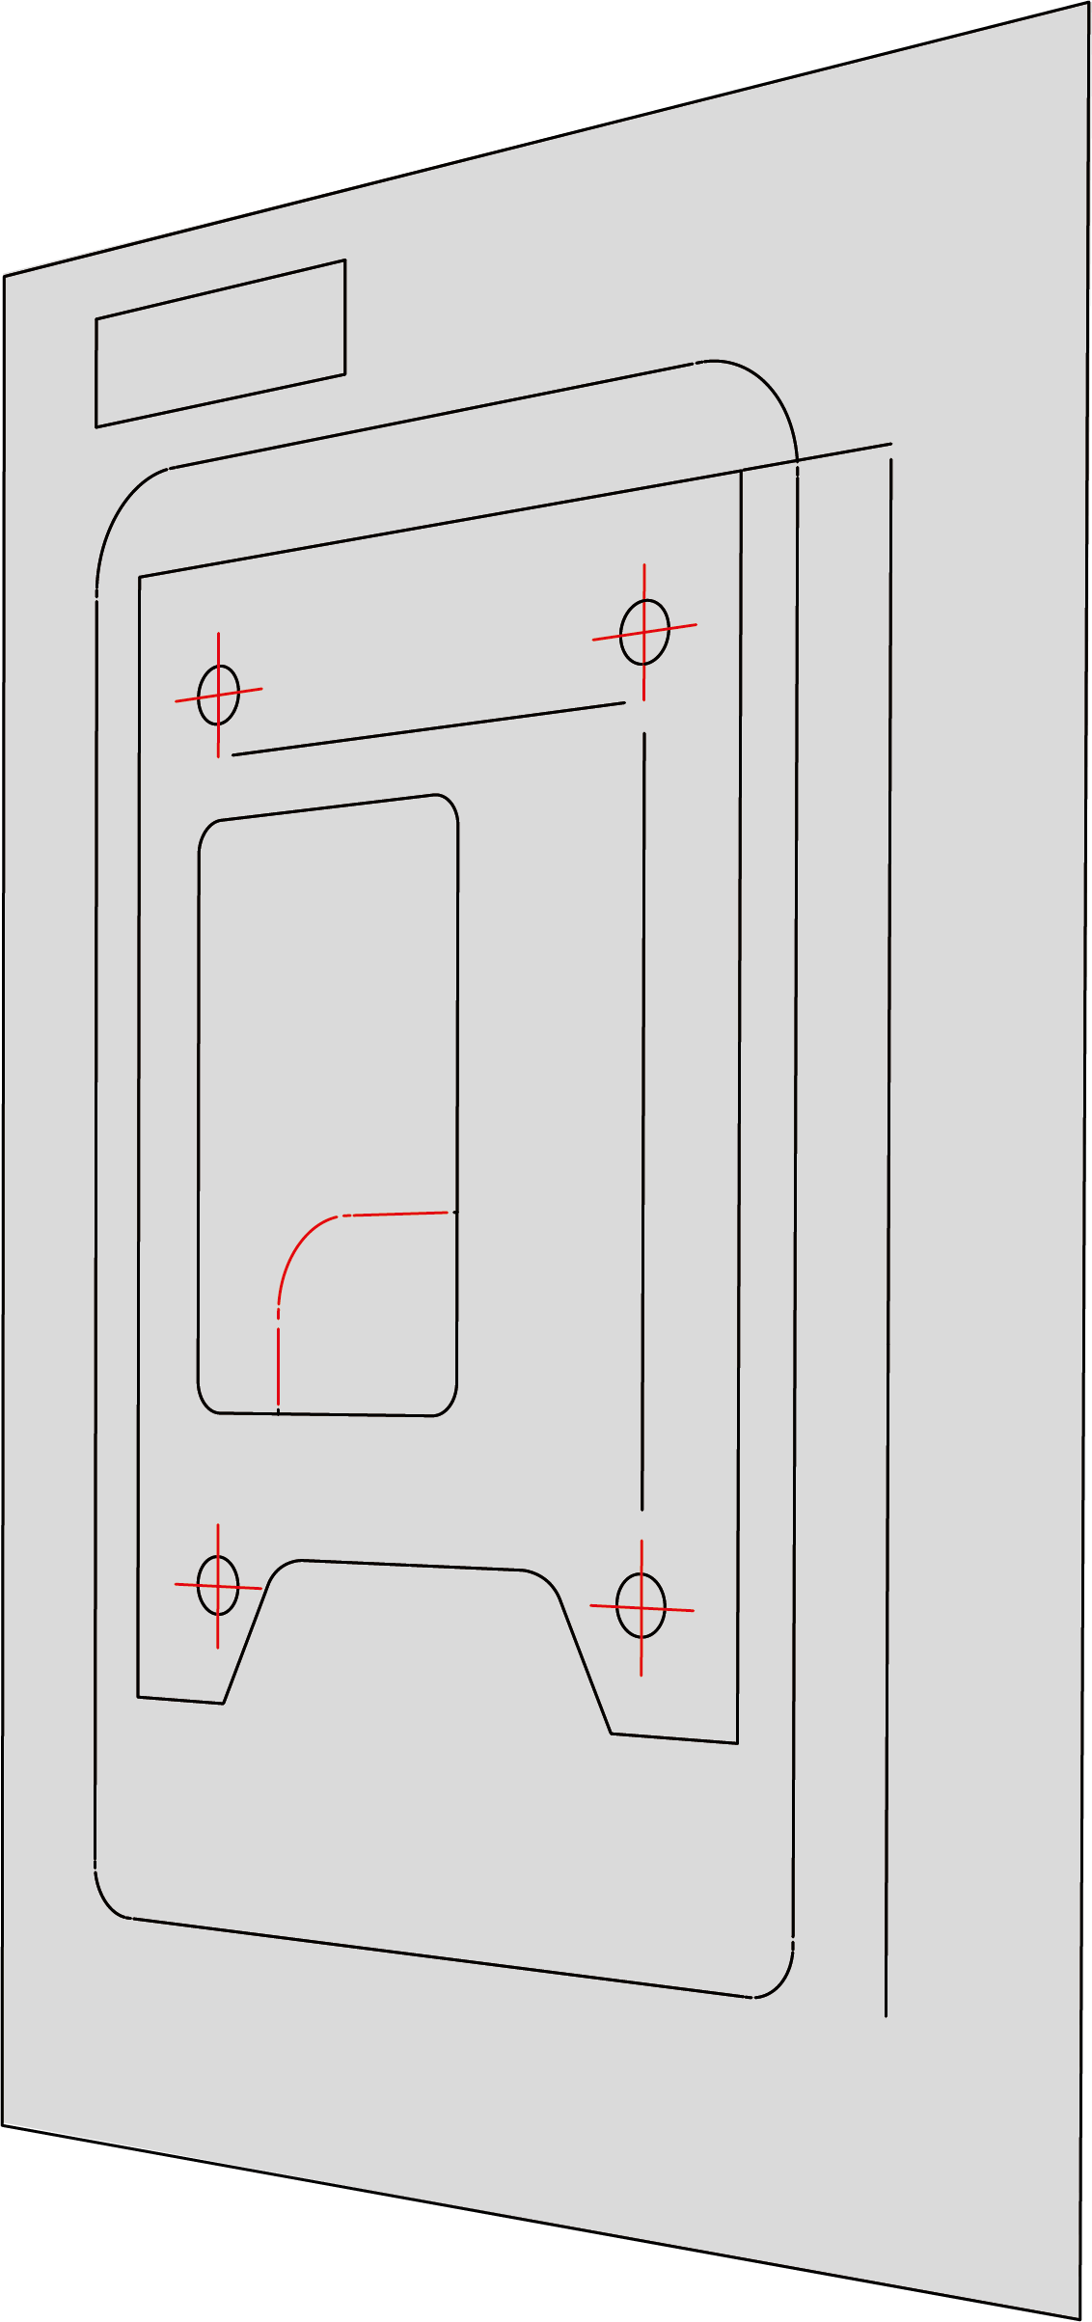
Passo 2 — Verifica
Prima di procedere, verificare attentamente l’assenza di cavi o tubazioni dietro alla parete, quindi forare la parete in corrispondenza dei punti precedentemente disegnati.
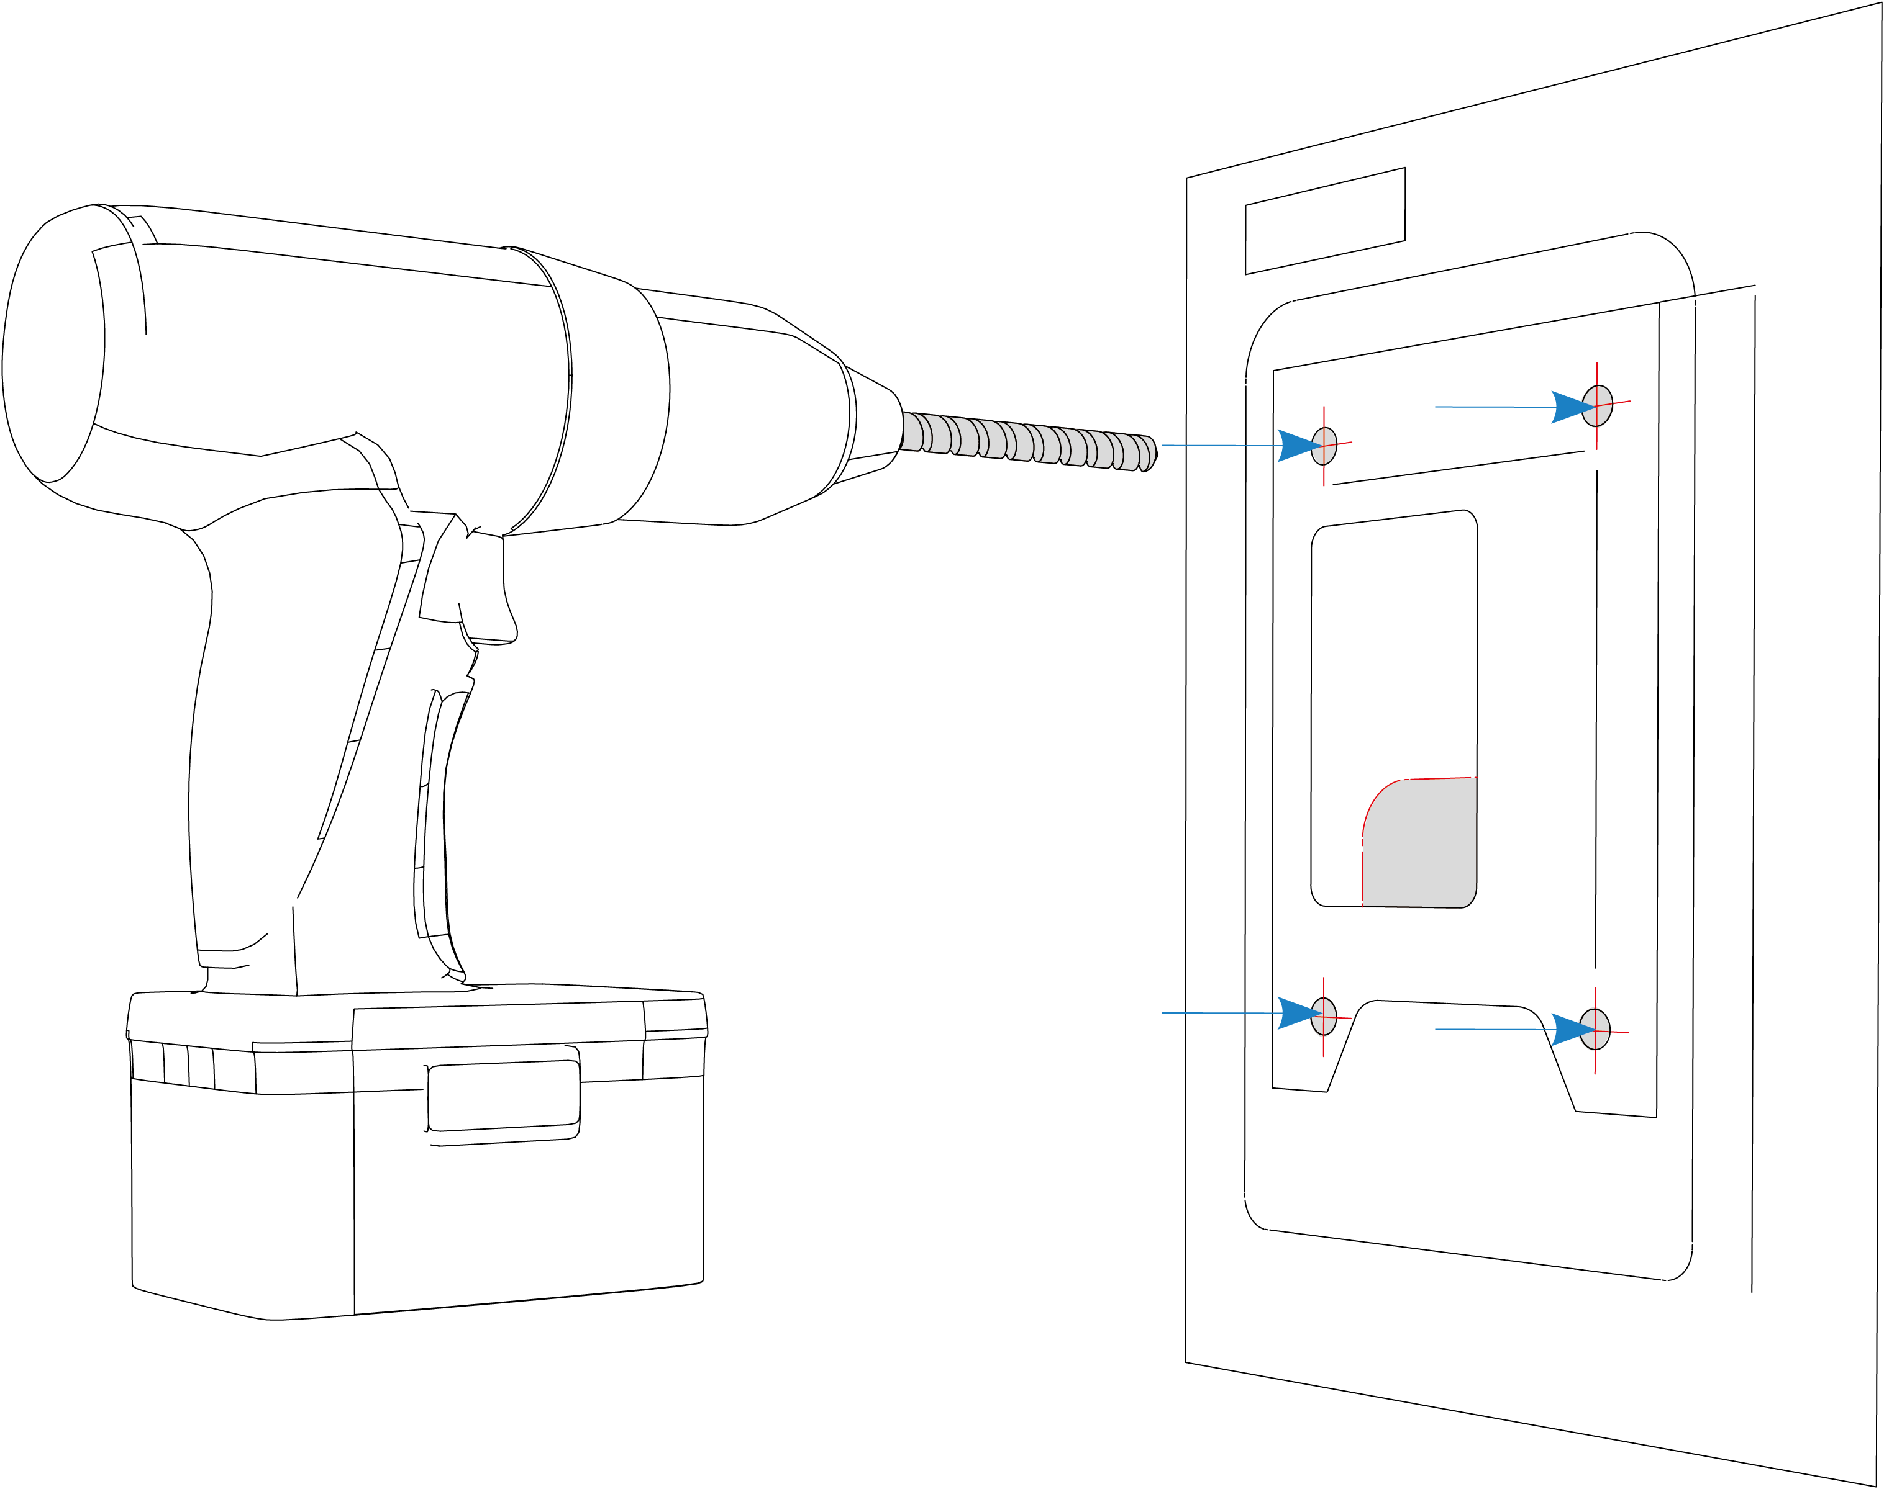
Passo 3 — Foratura
Inserire i tasselli assicurandosi che siano perfettamente a filo parete. Applicare quindi la piastra di fissaggio e bloccarla usando le quattro viti fornite a corredo, come indicato in figura.
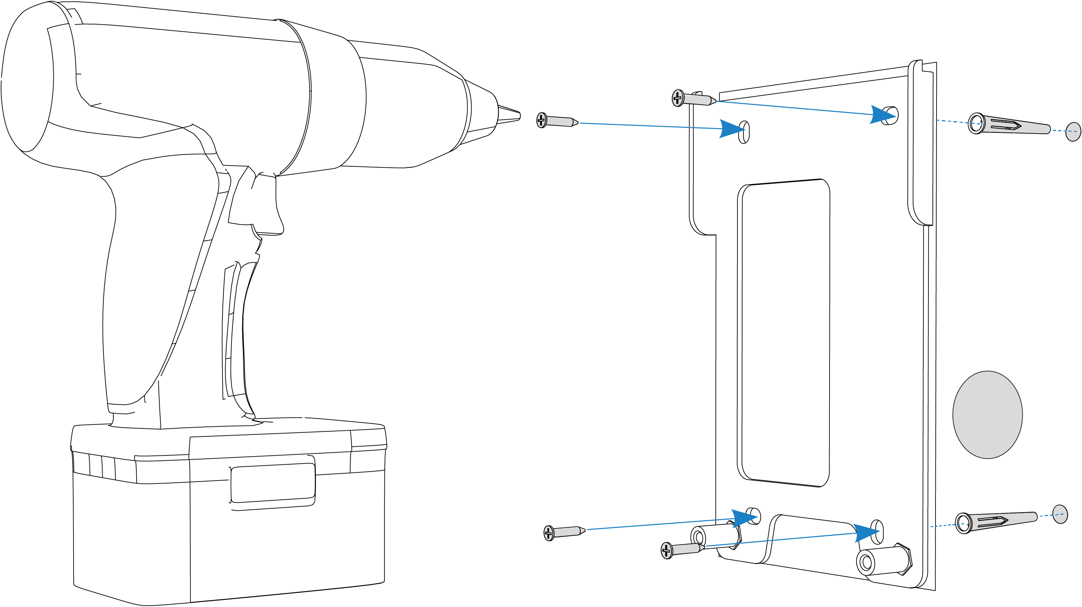
Passo 4 — Supporto installazione
Per facilitare i collegamenti alla morsettiera è disponibile un supporto che consente di appoggiare la targa durante le operazioni di cablaggio. Fissare il supporto alla piastra e stringere la vite frontale, come indicato in figura.
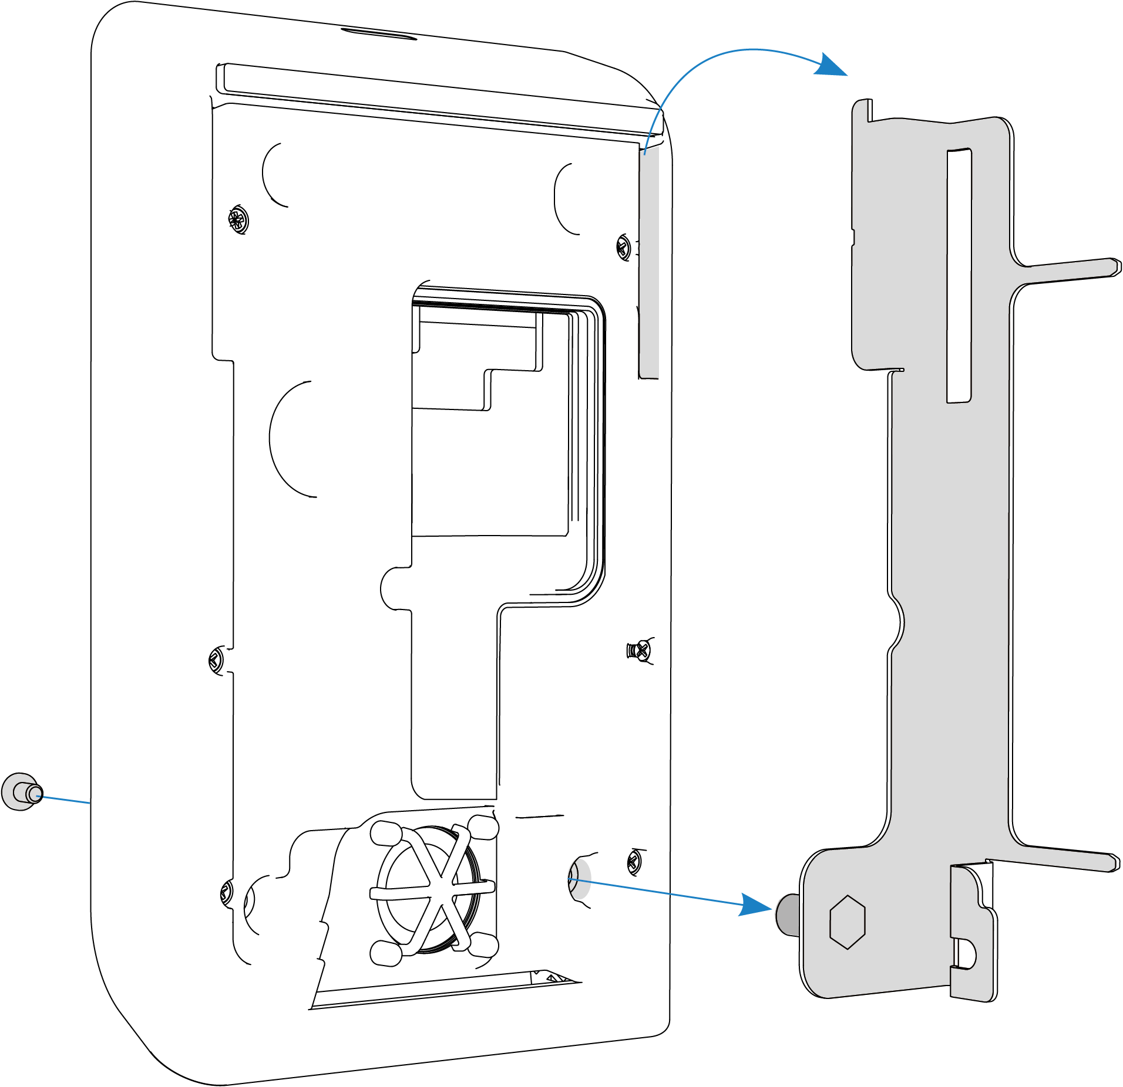
Passo 5 — Fissaggio piastra
Procedere quindi agganciando il supporto alla piastra e collegare i cavi alla morsettiera. Una volta completati i collegamenti, sganciare il supporto dalla piastra e poi dal dispositivo.
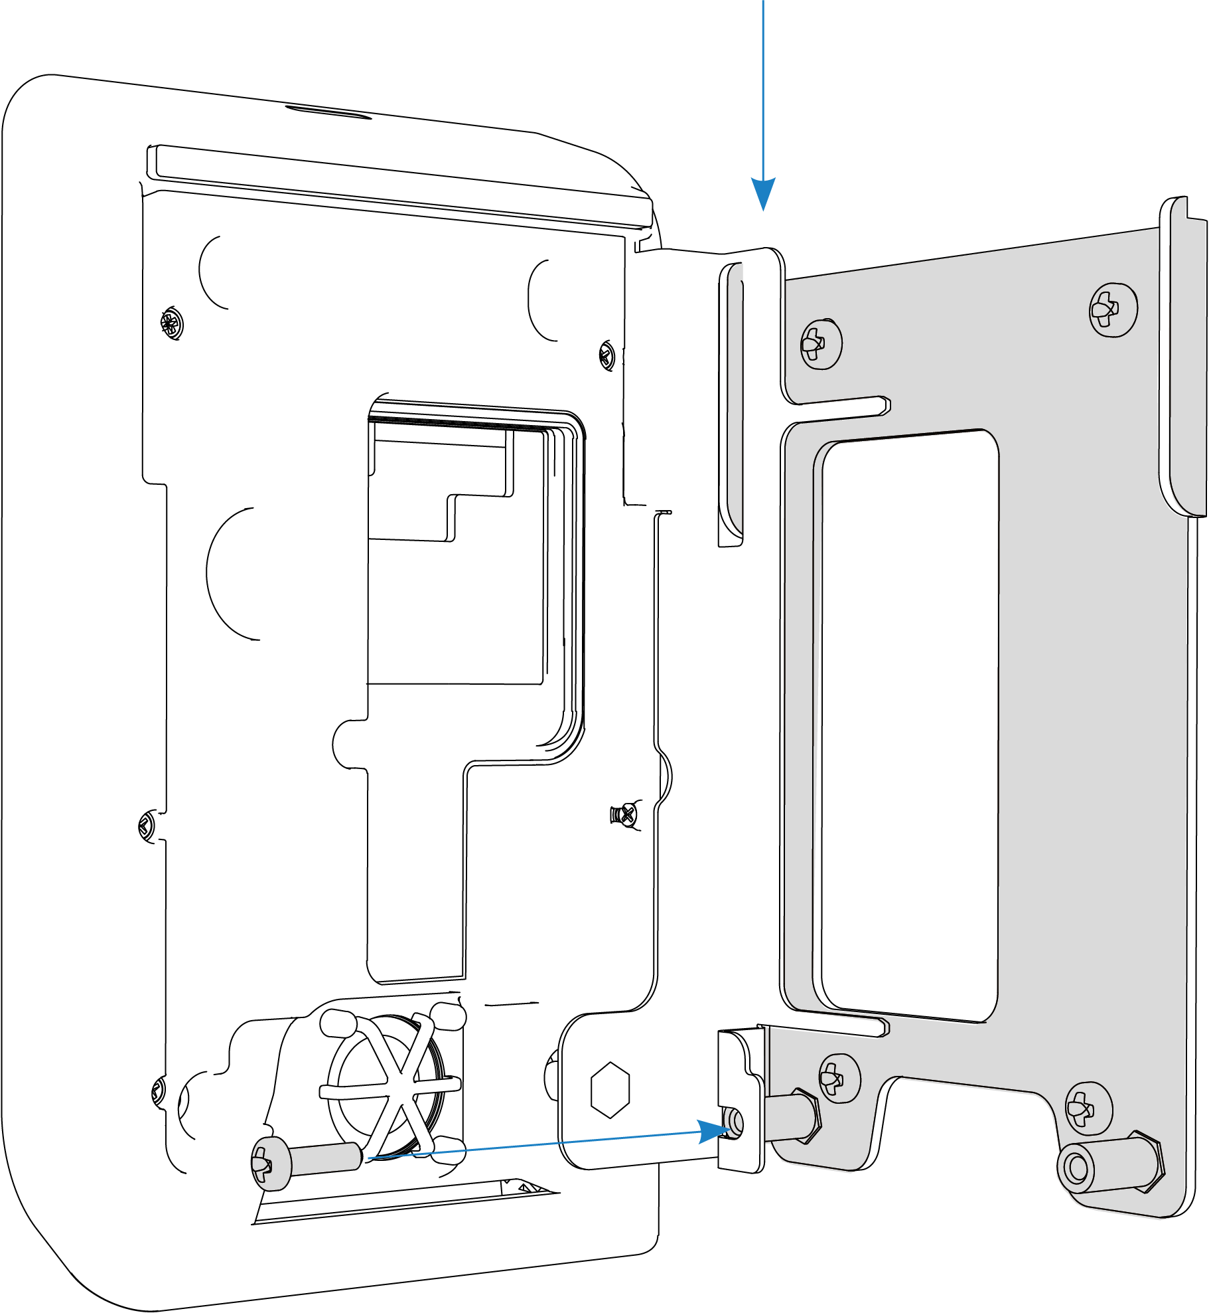
Passo 6 — Fissaggio dispositivo
Agganciare la targa alla piastra ed avvitare le due viti frontali come indicato in figura.
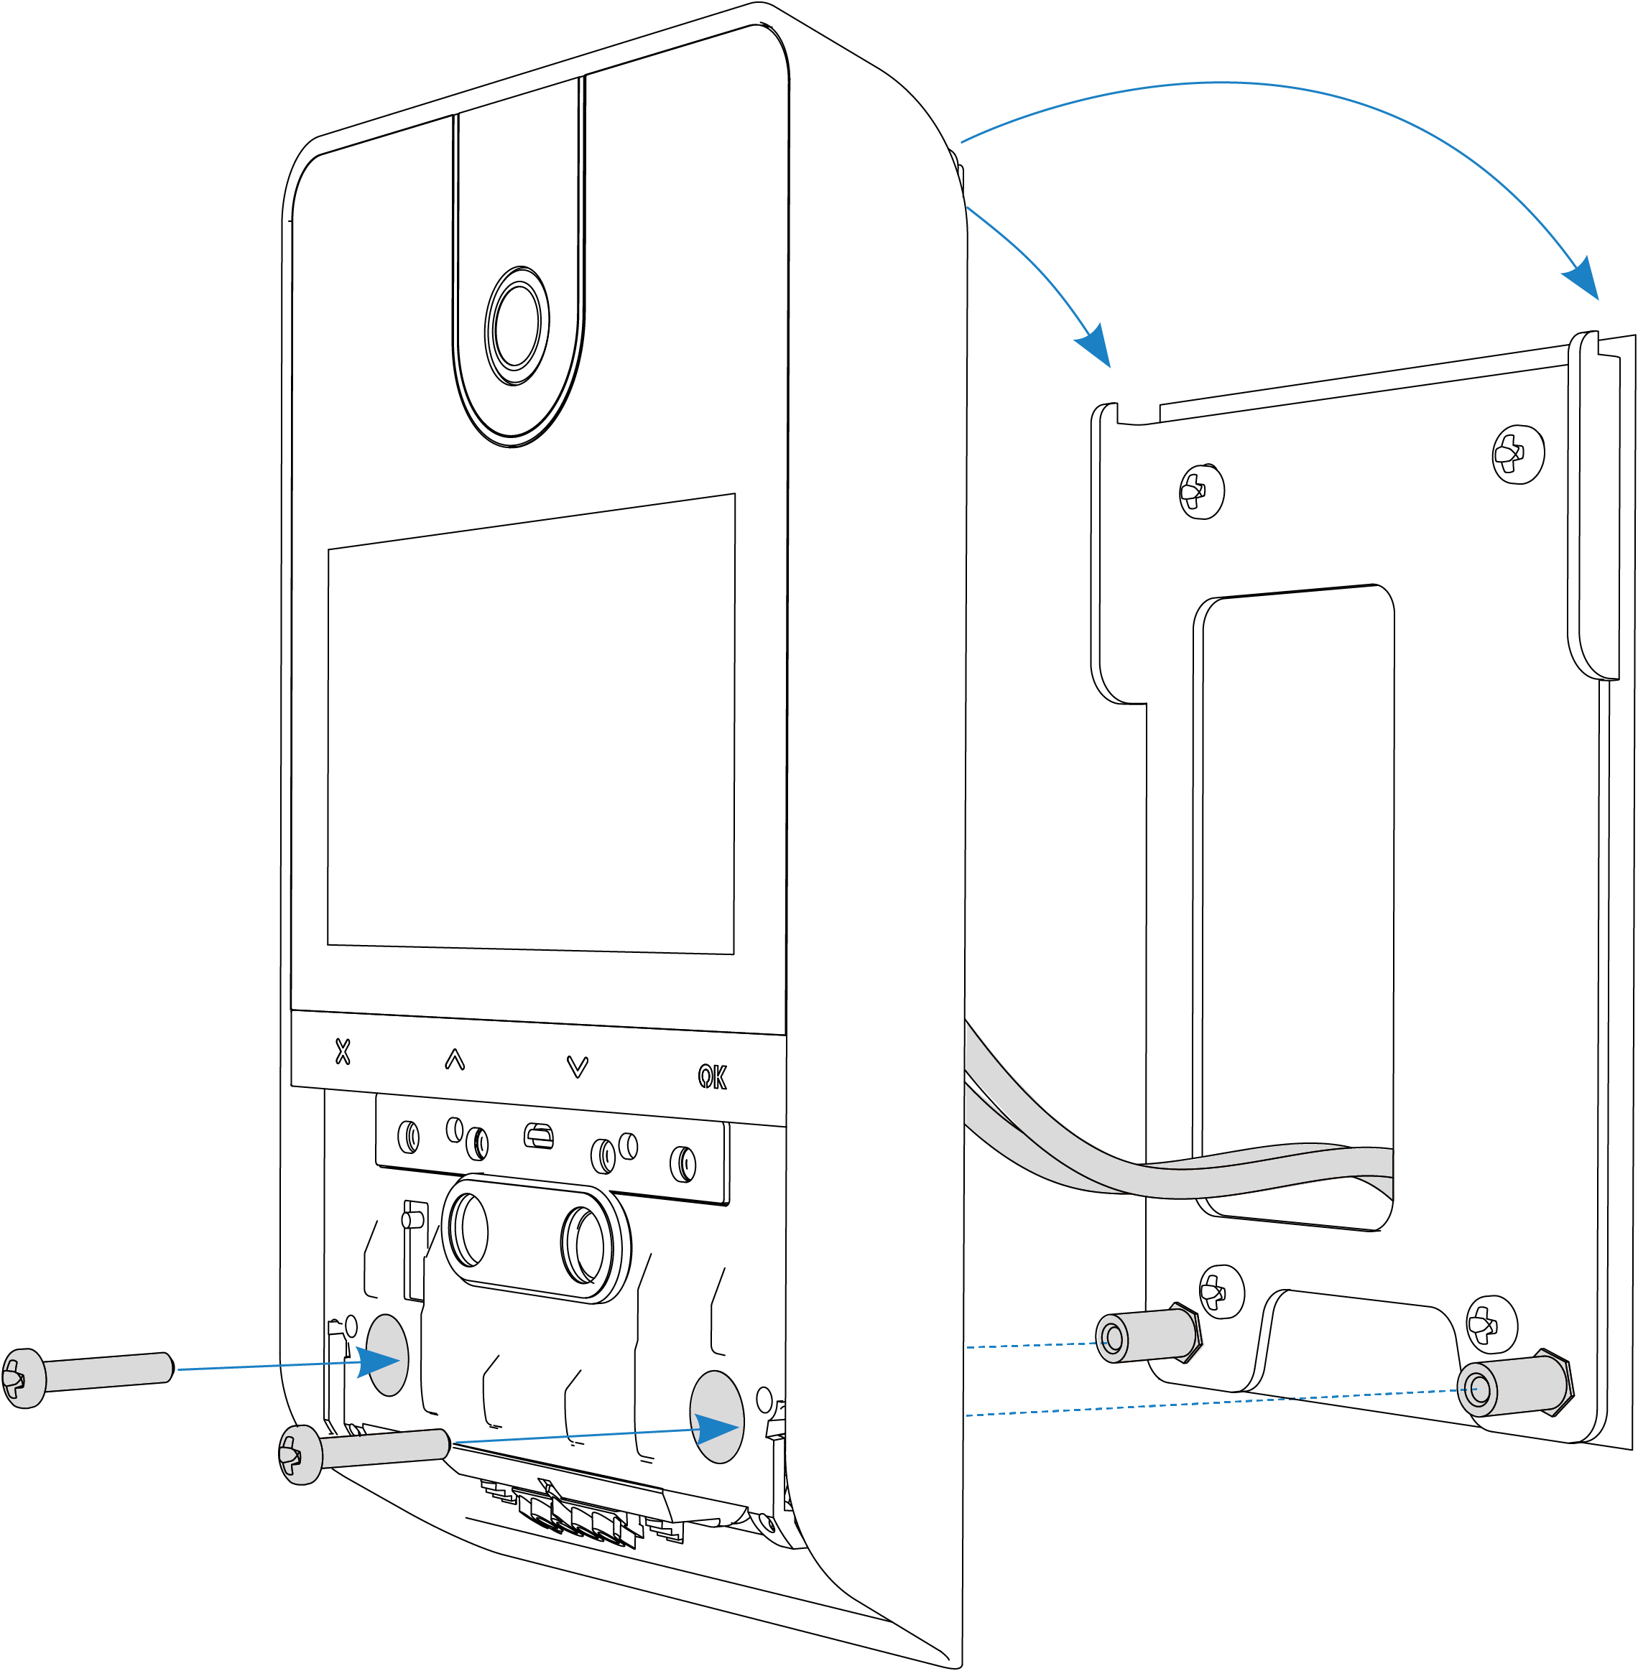
Passo 7 — Chiusura
Per completare l’installazione, inserire il coperchio dal basso verso l’alto, fino a sentire lo scatto.
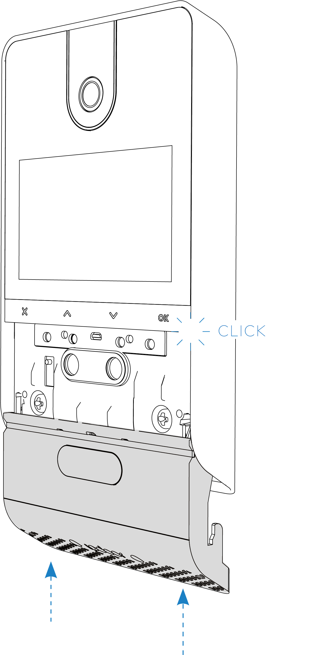
Passo 8 — Smontaggio
Per disinstallare la targa, inserire la chiave di sicurezza nell’apposita sede sul fondo del coperchio, spingere il coperchio verso il basso e svitare le viti frontali.
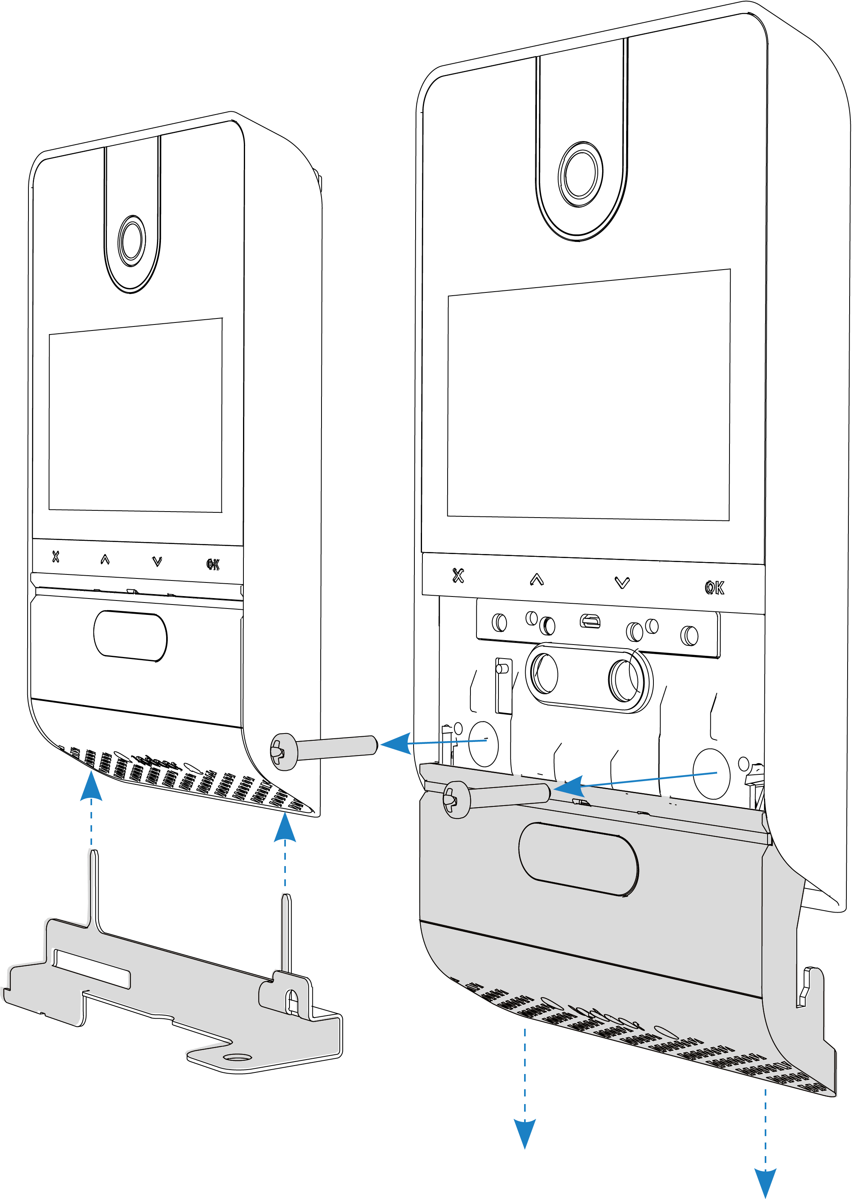

3.3 Cablaggio
Passo 1 — Preparazione
ACCESSO AL CABLAGGIO: dopo aver svitato il coperchio rimuovere la vite frontale in basso e ruotare il supporto, in modo da accedere alla zona morsettiera. Individuare l’ingresso PoE e gli altri morsetti di potenza (a seconda delle esigenze come descritto nei prossimi passi).
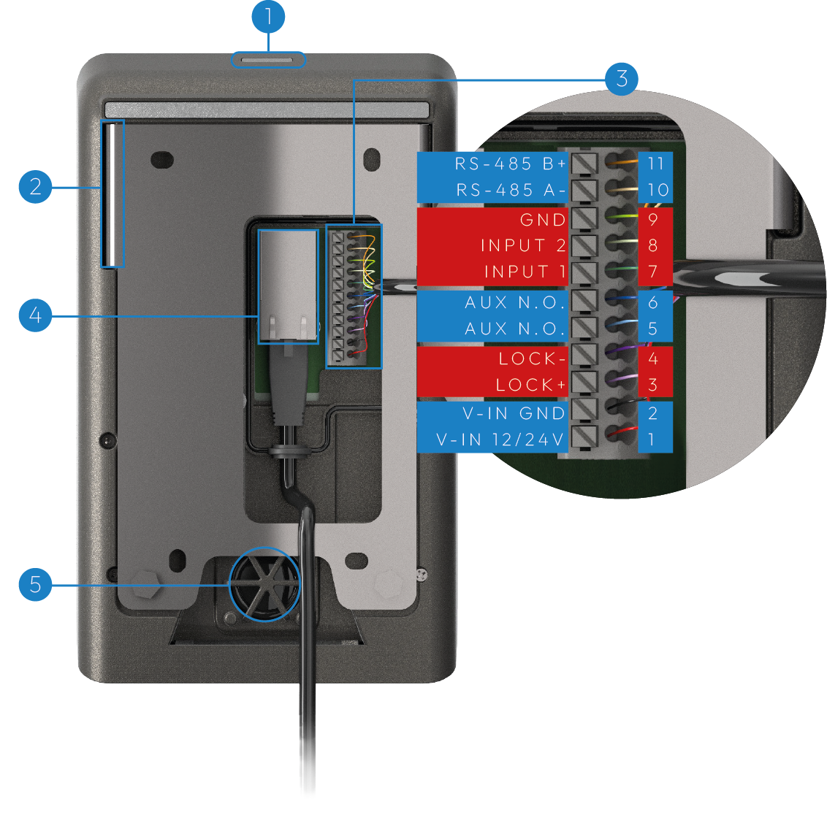
Passo 2 — Alimentazione Opzionale
ALIMENTAZIONE OPZIONALE: Se la rete Ethernet non è PoE, è necessario utilizzare un alimentatore 24VDC/1A. Collegare l'alimentatore ai morsetti indicati.
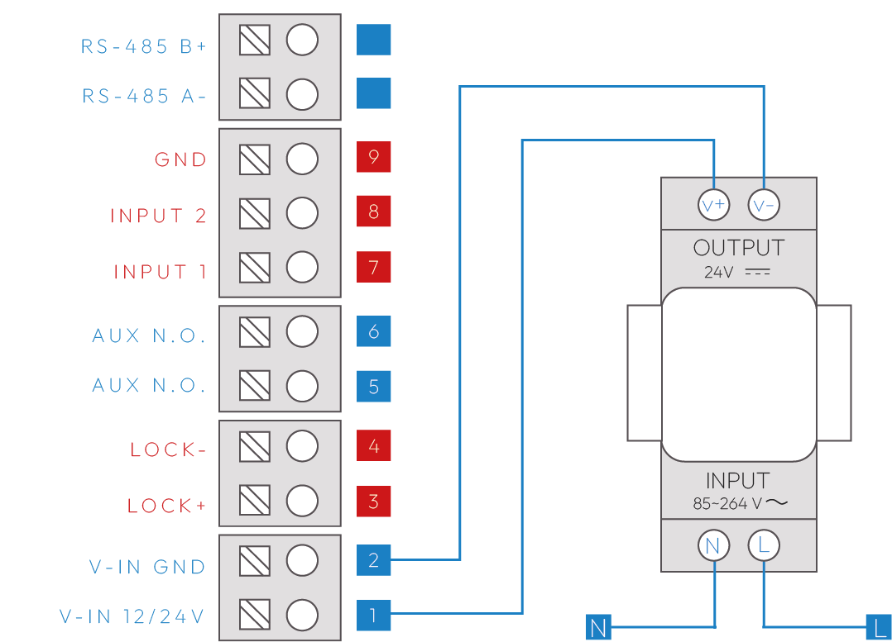
Passo 3 — Collegamento diretto Serratura
USCITA LOCK: è possibile collegare direttamente una elettroserratura ai morsetti LOCK+ / LOCK- (max 1A, cavo ≤30m, 1.5mm²). Per carichi differenti è necessario usare un relè intermedio, come indicato negli schemi applicativi.
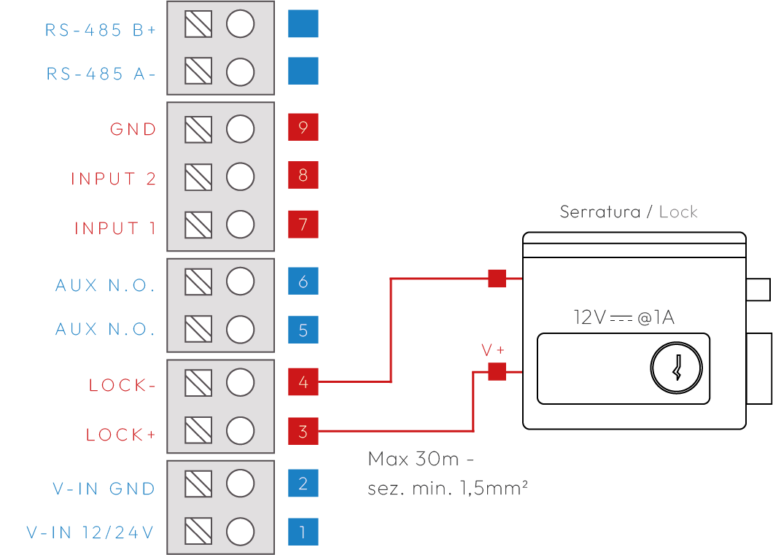
Passo 4 — Collegamento Serratura Alimentata
USCITA AUX: in questo caso l'uscita è un interruttore a contatto pulito che può pilotare un carico esterno. Se il carico è in 220VAC è necessario usare un relè di potenza.
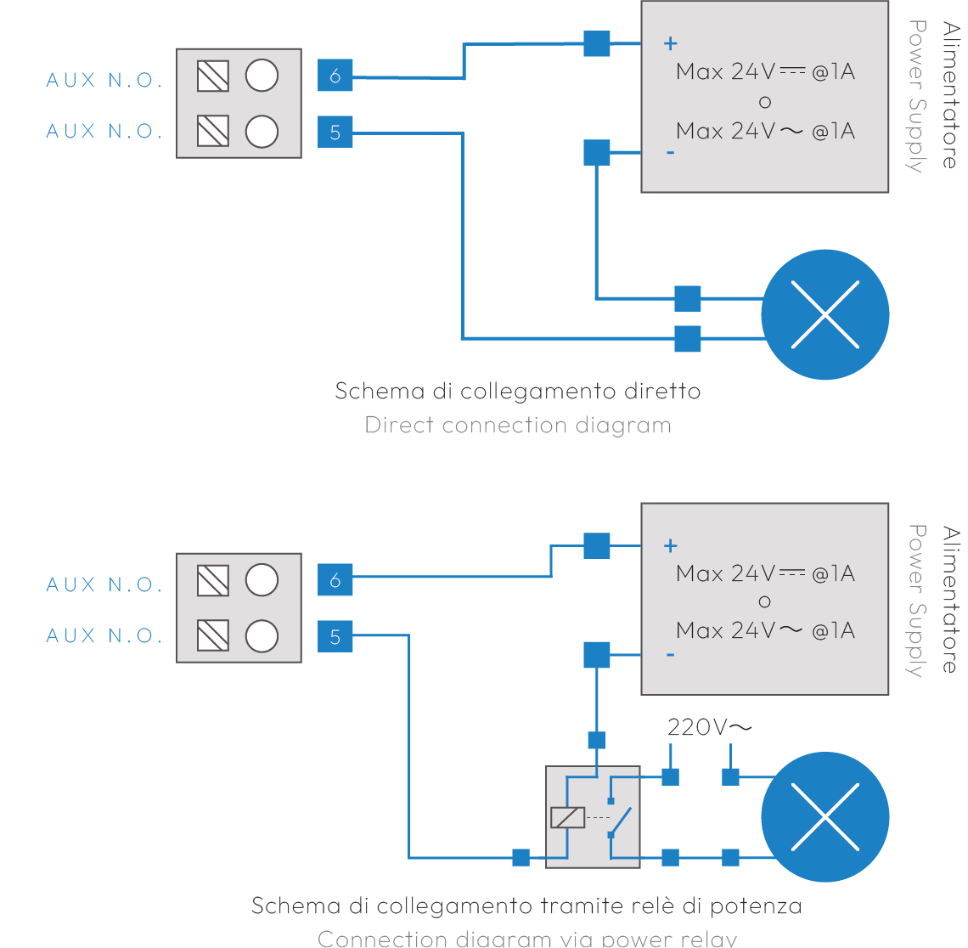
Passo 5 — Collegamento Ingressi pulsante
INGRESSI: possono essere collegati fino a due ingressi (ad esempio pulsanti apriporta esterni). Gli ingressi sono programmabili. Esempio di pulsante apriporta esterno su INPUT 1 / GND.
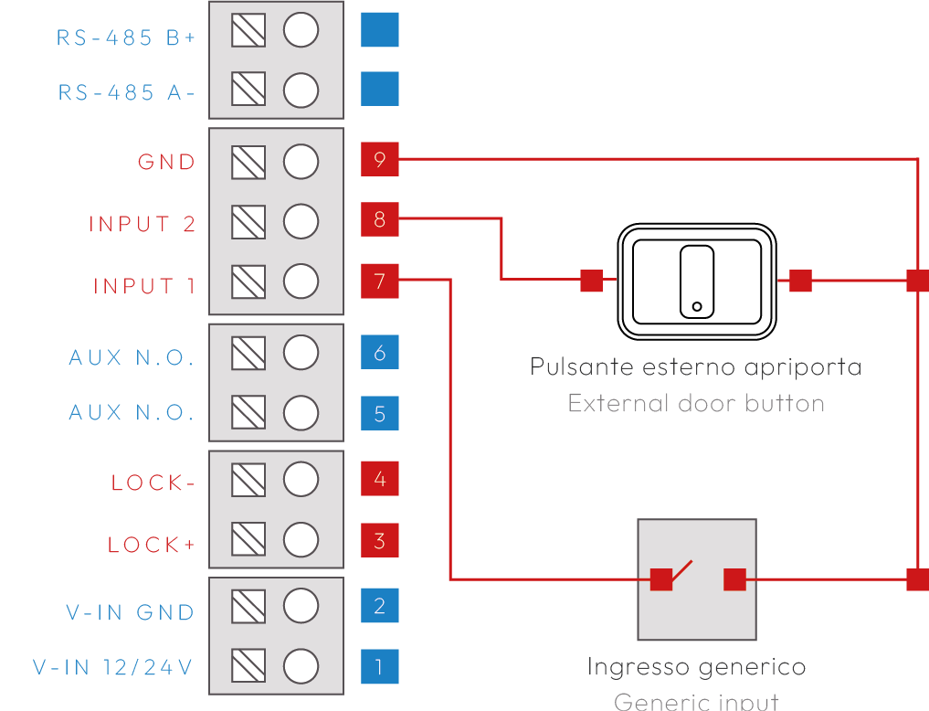

4. Note operative

4.1 Manutenzione
- Pulire con un panno morbido.
- Non utilizzare solventi o detergenti aggressivi.

5. Revisioni
Version | Notes
1.0 | 2026-05-19

